**Домашнє завдання #24**

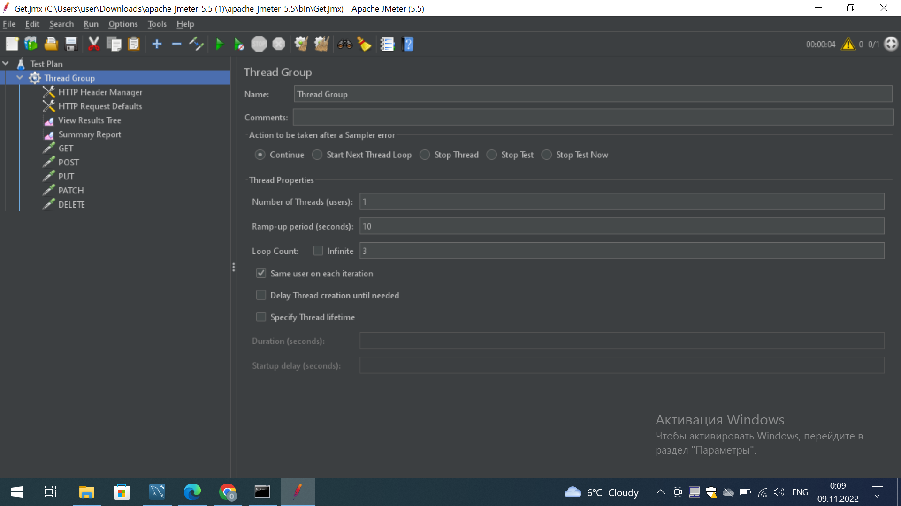

**Summary Report:**

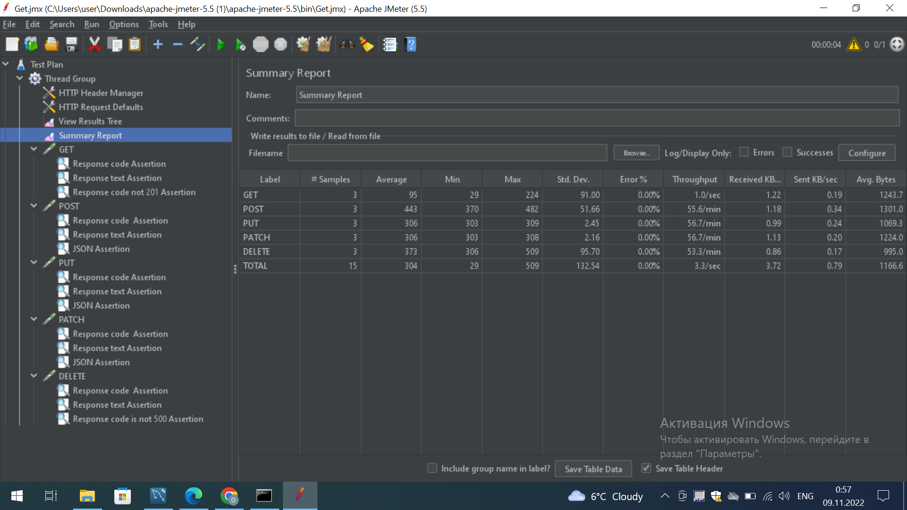

**Стовпець Label - це назва для конкретного запиту.**

**Стовпець # Samples - вказує кількість віртуальних користувачів на запит. У нас 3 користувача має кожний запит оскільки в налаштуваннях задано 1 користувач та 3 ітерації на потік, та загальна кількість 15.**

**Стовпець Average - середній час витрачений усіма users на виконання певного запиту, наприклад для запиту Get середній час 95 мілісекунд, а загальний середній час для всіх запитів 304 мілісекунд.**

**Стовпець Min - мінімальне значення часу для кожного запиту, та мінімальне значення часу на виконання серед усiх запитів (у нашому випадку для запиту POST мінімальне значення серед 3-ох Users 370 мілісекунд, а серед усього потоку мінімальне значення на виконання запиту 29 мілісекунд)**

**Стовпець Max- максимальне значення часу для кожного запиту, та максимальне значення часу на виконання серед усiх запитів (у нашому випадку для запиту PUT максимальне значення серед 3-ох Users 309 мілісекунд, а серед усього потоку максимальне значення на виконання запиту 509 мілісекунд)**

**Стовпець Std. Dev. - показує набір виняткових випадків, що відхиляються від середнього значення часу відповіді за запитом. Чим менше значення, тим узгодженіші дані. Стандартне відхилення має бути менше або дорівнювати половині середнього часу для запиту.**

**Стовпець Error% - відсоток невдалих запитів.**

**Стовпець Throughput- пропускна здатність. Цей час обчислюється від початку першого зразка до кінця останнього зразка. Більша пропускна здатність – краща.**

**Стовпець Received KB/sec-пропускна здатність сервера для отриманих даних. Вимірюється в кілобайтах на секунду.**

**Стовпець Send KB/sec - пропускна здатність сервера для надісланих даних. Вимірюється в кілобайтах на секунду.**

**View Results Tree**

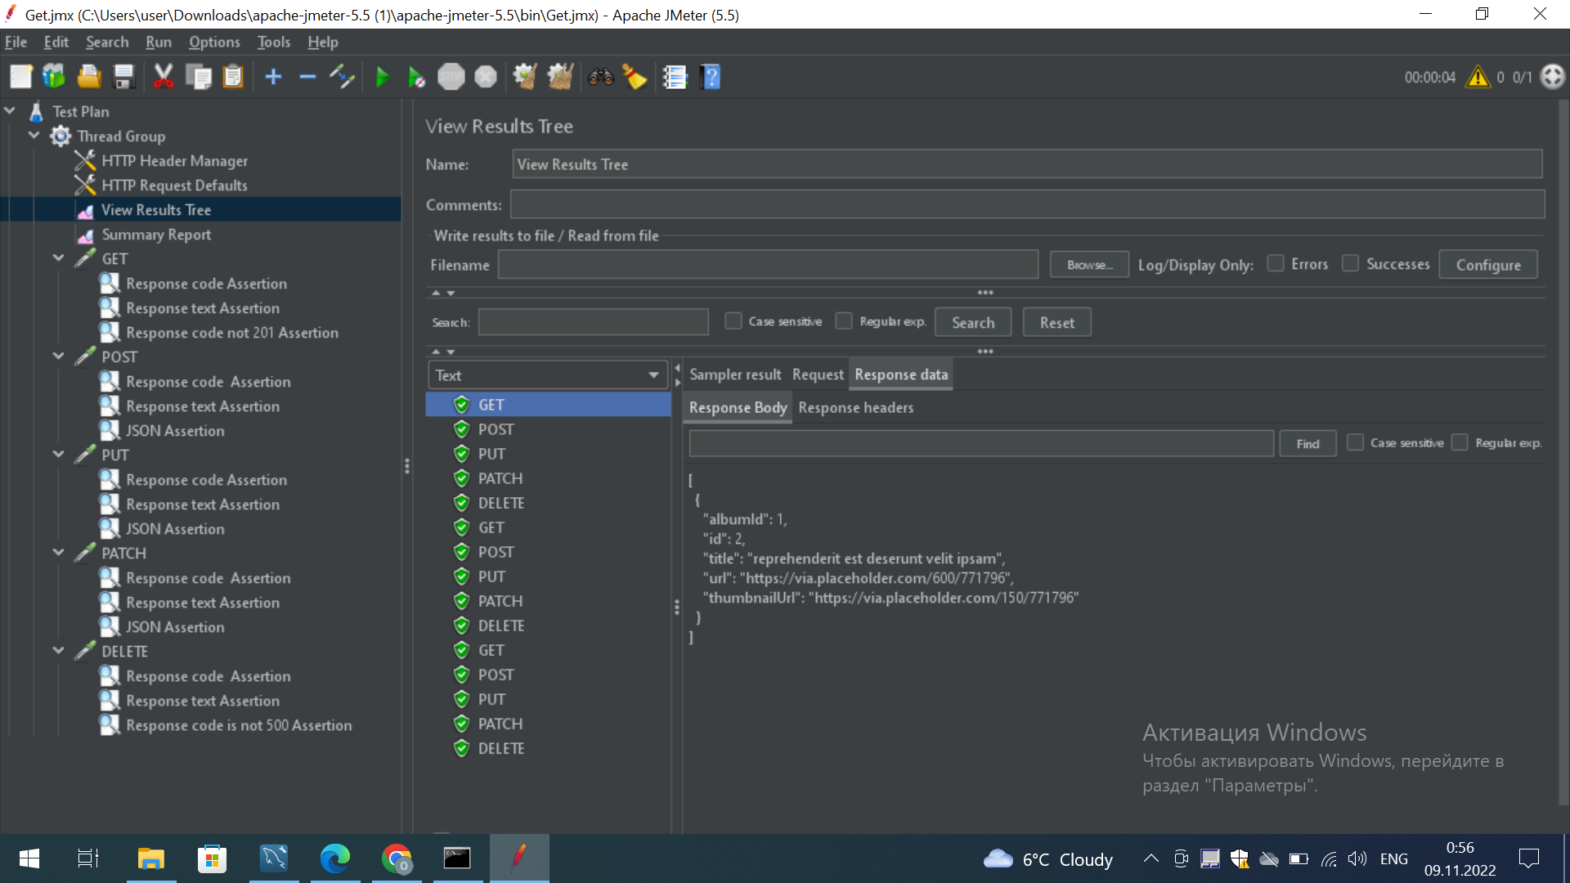

**View Results Tree - показує дерево результатів виконання запитів у тому порядку у якому вони створені сценарієм та надає параметри та дані кожного з них. Також кольором показує статус виконаного запиту і в залежності від асертів (а при невдалому проходженні асерту клікнувши на запит можна побачити порівняння очікуваного-фактичного результат).**

**Наприклад для кожного запиту View Results Tree надає параметри запиту, параметри відповіді та дані відповіді. Це відображається на відповідних вкладках.**

**Вкладка результатів Sampler містить код відповіді, заголовки, файли cookie та інформацію про час, затримку, розмір відповіді в байтах - окремо для заголовків, тіла та кількості помилок.**

**Вкладка Request містить інформацію про заголовки додані сценарієм Jmeter URL-адресу, метод Http та інформацію про файли cookie**

**Вкладка Response data - містить тіло відповіді запиту.**

**Одним із найкорисніших елементів перегляду дерева результатів є вкладка, яка передає інформацію, передану в тілі зразка, у необхідний формат: простий текст, HTML або XML. Він також фільтрує підрядки за допомогою шаблонів RegExp, конкретного XPath, JSON Path або CSS. Це допомагає побудувати та перевірити наступні відповідні постпроцесори в сценарії.**

[**https://github.com/meolp/Beetroot-Homework**](https://github.com/meolp/Beetroot-Homework)